采购需求及技术要求

材料种类 | 数量（单位：t） | 控制价（元/t）
碎石（普通）5-10mm | 约44000 | 81
碎石（普通）10-20mm | 约73000 | 84
碎石（普通）20-31.5mm | 约40000 | 82
碎石（高标）5-10mm | 约35000 | 93
碎石（高标）10-20mm | 约71000 | 95
机制砂 | 约70000 | 86
粉煤灰 | 约8000 | 91
一、采购内容及规格：碎石（普通）：5-10mm、10-20mm、20-31.5mm；碎石（高标）：5-10mm、10-20mm；机制砂：中粗砂II级，细度模数2.3-3.0；粉煤灰：II级。
二、结算方式：本项目最终结算=控制价*中标费率*数量，实际结算数量以施工方签收量为准。结算单价为综合单价，包含投标人出厂价+运杂费+财务费+服务费，运杂费用包含物资到达甲方收货地点前的运费、出库费等费用；财务费包含资金成本；服务费包含管理费用、销售费用、利润等相关费用等一切费用。合同执行过程中不得调整价格。
三、技术标准
碎石标准：
碎石质量要求:必须满足现行国家、行业标准及设计要求和规定。大批供货的质量要求，不得低于样品的质量。应选用质地致密坚硬、级配合理、粒径形状良好的洁净骨料，应特别重视混凝土骨料的级配以及粗骨料的粒径要求。C40以上强度混凝土粗集料针片状含量不大于10%。本项目粗集料应符合下表Ⅱ类要求，具体要求见下表：
项 目  技术要求 | I类 | II类 | III类
压碎值（10%） | ≤10 | ≤20 | ≤30
针片状颗粒含量(%) | ≤5 | ≤10 | ≤15
含泥量  ( %) | ≤0.5 | ≤1.0 | ≤1.5
泥块含量(%) | 0 | ≤0.2 | ≤0.5
坚固性（硫酸钠溶液法试验质量损失值，%） | ≤5 | ≤8 | ≤12
吸水率 | ≤1.0 | ≤2.0
表观密度（kg/m³） | ≥2600
连续级配松散堆积空隙率（%） | ≤43 | ≤45 | ≤47

粗集料规格要求
公称粒径(mm)通过下列筛孔(mm)的质量百分率(%)：
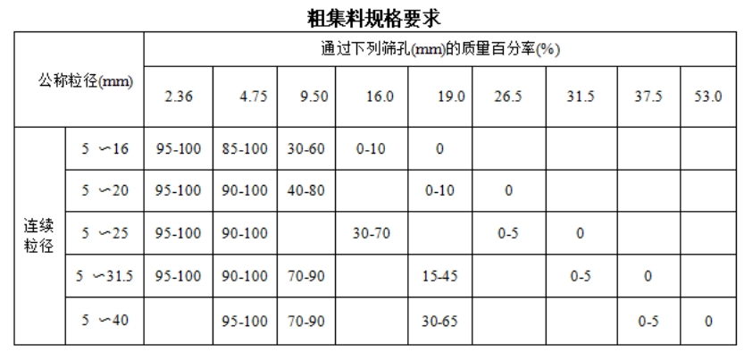
机制砂标准：
本项目机制砂技术要求参考下表II类标准，细度模数2.5-3.0，含泥量不大于1%，泥块含量不大于 0.2%。含水量不超过3%，含水量超过3%的部分甲方不予验收，所造成的损失由乙方自行承担。
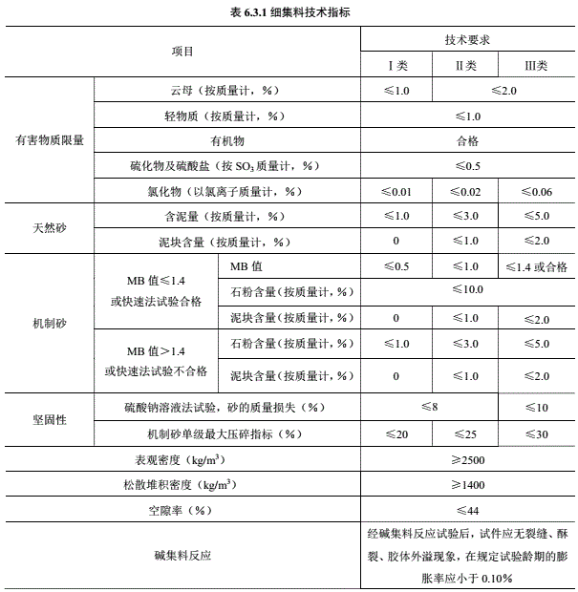
粉煤灰标准：
本项目粉煤灰技术要求参考下表II级标准
